Муниципальное казённое общеобразовательное учреждение
«Таборинская средняя общеобразовательная школа»

Индивидуальный проект по биологии на тему:
«Искусственные органы – проблемы и перспективы»

Выполнила: ученица 11 класса
Вольковец Анастасия
Учитель биологии:
Соколовская И.В.

с. Таборы – 2025 год
СОДЕРЖАНИЕ
Введение………………………………………………………………….3-4
Глава 1. История развития искусственных органов…………………..5-8
Глава 2. Выращивание искусственных органов
  - Выращивание на каркасе………………………………………..9-11
  - Биопритинг……………………………………………………...11-14
1.3 Биоинкубаторы………………………………………………….14-17
Глава 3. Проблемы и перспективы развития искусственных органов…………………………………………………………………..........18-20
Заключение…………………………………………………………..........21
Список литературы………………………………………………….........22

ВВЕДЕНИЕ
Актуальность: В последние десятилетия искусственные органы становятся неотъемлемой частью современной медицины, предоставляя новые возможности для лечения пациентов с тяжелыми заболеваниями и травмами. С каждым годом увеличивается количество людей, нуждающихся в трансплантации органов, что ставит перед медицинским сообществом ряд серьезных вызовов. По данным Всемирной организации здравоохранения, более 130 миллионов человек по всему миру нуждаются в трансплантации органов, однако доступные донорские органы часто недостаточны для удовлетворения этого спроса. В этой ситуации искусственные органы представляют собой жизнеспособную альтернативу, способную изменить подход к лечению и улучшить качество жизни пациентов. Однако, несмотря на значительные достижения в области разработки искусственных органов, существует множество проблем, которые необходимо решить. Перспективы развития искусственных органов выглядят многообещающе. Современные исследования в области стволовых клеток, генетической инженерии и нанотехнологий открывают новые горизонты для создания функциональных и безопасных решений. Например, использование стволовых клеток для регенерации тканей может привести к созданию органов, которые не только заменят поврежденные, но и восстановят их функциональность. Такие технологии могут значительно снизить риск отторжения и улучшить результаты лечения.
Кроме того, развитие телемедицины и цифровых технологий открывает новые возможности для мониторинга состояния пациентов с искусственными органами. Удаленное наблюдение за состоянием здоровья может помочь врачам своевременно реагировать на возможные осложнения и улучшить качество ухода за пациентами. Это также способствует более эффективному использованию ресурсов системы здравоохранения. Таким образом, данная тема является крайне актуальной как в контексте научных исследований, так и в практической медицине. Необходимость решения существующих проблем и использование новых технологий требуют комплексного подхода со стороны исследователей, медицинских работников и государственных структур. Важно продолжать работу над созданием более эффективных, безопасных и доступных искусственных органов, чтобы обеспечить максимальную эффективность лечения для всех нуждающихся пациентов.
Это не только изменит подход к лечению различных заболеваний, но и подарит надежду миллионам людей по всему миру на улучшение качества жизни и восстановление утраченных функций организма.
Объект исследования: Искусственные органы
Предмет исследования: Развитие искусственных органов
Цель проекта: изучить историю развития искусственных органов, выявить перспективы и проблемы развития искусственных органов
Методы исследования:
- Теоретический анализ учебной литературы
- Использование информации из сети Интернет
- Систематизация полученной информации
- Обобщение выводов

Глава 1. История развития искусственных органов
Искусственные органы появились еще в древности. Например, в Древнем Египте искусственными органами были протезы, которые заменяли утраченные части тела. Эти протезы были сделаны из ткани. Они не выполняли особых функций, а существовали ради чувства «целостности», а вот функциональные протезы были сделаны из дерева и кожаных нитей, которые скрепляли к себе пальцы через просверленные дырочки. Такой протез был впервые найден у египтянки дворянского происхождения в 950-710 гг. до н.э.
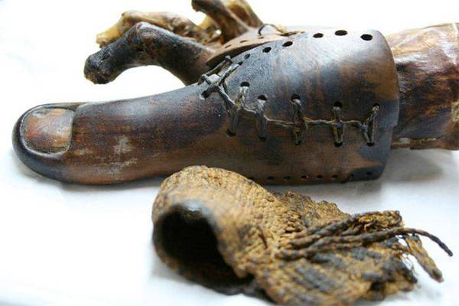
Рисунок 5 – деревянный протез
В Древней Риме был найден археологами протез ноги, сделанный из бронзы и идеально передающий точность анатомии человеческой анатомии До сих пор сохранилась его копия, которая была изготовлена в 1910 году. 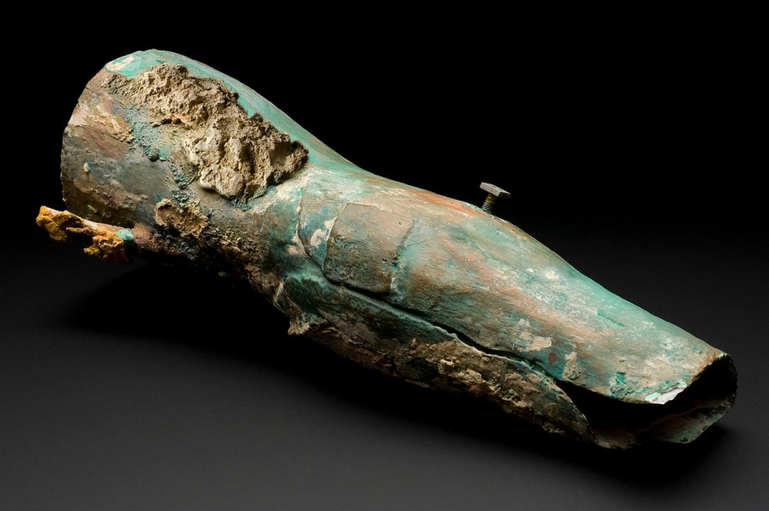
Рисунок 6 – бронзовый протез
В 1508 году немецкий наемник Гетц фон Берлихинген имел пару технологически продвинутых железных рук, которые были сделаны после того, как он потерял правую руку в битве при Ландсхуте. Ими можно было управлять с помощью пружин, подвешенных на кожаных ремешках.
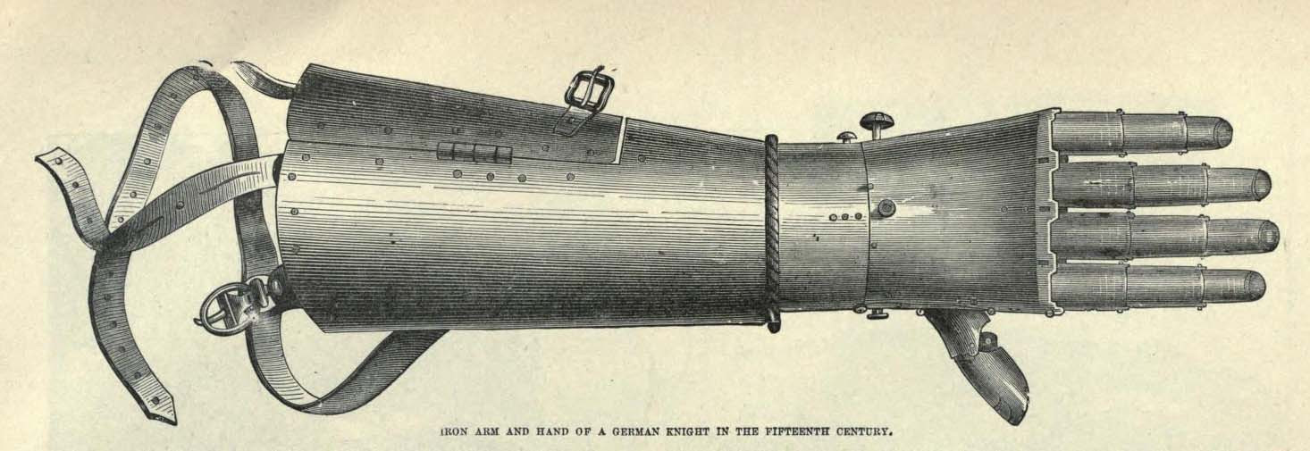
Рисунок 7 – железный протез
Непосредственно первые искусственные органы были разработаны в 1925 советскими учеными С. Брюхоненко и С. Чечулиным. Они создали первый аппарат искусственного кровообращения, который мог заменить сердце. Кровь при помощи диафрагменных насосов отсасывалась из венозной части русла изолированной головы и поступала в легочную артерию изолированных легких собаки, которые механически раздувались и выполняли функцию оксигенатора. После чего кровь обратно возвращалась в резервуар, а оттуда — в крупные кровеносные сосуды головы, обеспечивая перфузию головного мозга. Устройство «автожектора» обеспечивало автоматическую регуляцию нагнетания и отсасывания крови, а также ее согревания. Этот метод перфузии позволил авторам обеспечить полное искусственное кровообращение у собак. Эксперимент был проведен 1 ноября 1926 года. Собака с остановленным сердцем оставалась живой в течение двух часов только благодаря ИК. Затем, эксперимент пришлось прервать из-за внезапного массивного кровотечения из ВГА. Это был первый в мире опыт подобного рода!
Затем в 1936 году учёный С. Брюхоненко смог самостоятельно разработать оксигенатор — аппарат, способный заменять функцию лёгких. В 1931 году Сергей Брюхоненко успешно провел опыт с понижением температуры тела. Охладив собаку до температуры 3 градусов и используя свое изобретение (аутожектор), ученый восстановил функцию сердца и жизнеспособность после согревания собаки.
В 1936 году Брюхоненко полностью усовершенствовал аутожектор, разработав пузырьковый оксигенатор (искусственные легкие). И в 1937 году в ходе нового эксперимента, Брюхоненко добился полного выздоровления собаки после охлаждения и полной остановки кровообращения.
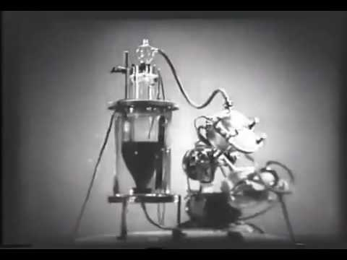
Рисунок 8- Оксигенатор
В начале 1937 г. В. Демихов изготовил первый образец имплантируемого сердца и испытать его на собаке. Но из-за низкой технической характеристики прибора его непрерывное использование может быть в пределе полутора часов, отчего собака в дальнейшем погибает.
В 1943 году нидерландский ученый В. Кольфф разрабатывает первый аппарат гемодиализа, то есть, первую искусственную почку. Через год он уже применяет аппарат во врачебной практике, в течение 11 часов поддерживая жизнь пациентки с крайней степенью почечной недостаточности.
В 1953 г. английский ученый Дж. Гиббон во время операции на человеческом сердце впервые успешно применяет искусственные стационарные сердце и лёгкие. Начиная с этого времени, стационарные аппараты искусственного кровообращения становятся неотъемлемой частью кардиохирургии.
В 1963 Р. Вайт в течение примерно 3 суток поддерживает жизнеспособность отдельного мозга обезьяны.
В 1969 Д. Лиотта и Д. Кули впервые испытывают в теле человека имплантируемое искусственное сердце. Сердце поддерживает жизнь пациента в течение 64 часов в ожидании человеческого трансплантанта. Но вскоре после трансплантации пациент погибает.

В настоящее время искусственные органы активно развиваются и способствуют созданию более комфортных условий для жизни человека. Однако у них имеются как положительные перспективы, так и определенные проблемы, которые следует рассмотреть отдельно.

Глава 2. Выращивание искусственных органов
  - Выращивание на каркасе
Выращивание искусственных органов на каркасе — это одна из перспективных технологий в области регенеративной медицины и тканевой инженерии. Этот процесс включает несколько ключевых этапов и принципов, которые позволяют создавать функциональные органы для трансплантации. Вот основные моменты:
- Создание каркаса (скелета). Каркас, или матрица, служит основой для роста клеток и формирования ткани. Он может быть изготовлен из различных биосовместимых материалов, таких как:
• Полимеры (например, полиуретан, полилактид)
• Гидрогели (например, агарозы или коллагены)
• Металлы (например, титаны для костных имплантатов)
Каркас имеет пористую структуру, что позволяет клеткам легко проникать в него и взаимодействовать с окружающей средой. Кроме того, он должен быть достаточно прочным, чтобы поддерживать форму органа.
- Селективное нанесение клеток. На каркас наносятся специфические клетки, которые будут формировать орган.
Это могут быть:
• Стволовые клетки, которые имеют потенциал дифференцироваться в разные типы клеток.
• Специализированные клетки, такие как кардиомиоциты для сердца или хондроциты для хрящевой ткани. Клетки могут быть нанесены на каркас с помощью различных методов, таких как:
• Иммерсионное погружение
• Аэрозольное распыление
• 3D-печать клеток
- Создание микроокружения. Для успешного роста клеток необходимо создать подходящее микроокружение. Это включает в себя:
• Питательные вещества: Клетки нуждаются в питательных веществах и факторах роста, которые могут быть предоставлены через специальные среды.
• Кислород: Важно обеспечить достаточное количество кислорода, так как клетки нуждаются в нем для метаболизма.
• Механические стимулы: Механическая нагрузка может стимулировать рост и дифференцировку клеток, что особенно важно для тканей, таких как мышцы или кости.
- Культивирование в биореакторе. После нанесения клеток на каркас его помещают в биореактор — специальное устройство, которое обеспечивает оптимальные условия для роста клеток. Биореакторы могут контролировать:
• Температуру
• pH
• Уровень кислорода
• Поток питательных веществ
В биореакторе клетки начинают активно делиться и формировать ткани, заполняя поры каркаса.
5. Создание функционального органа. По мере роста клеток и формирования тканей каркас постепенно заменяется естественными клетками. В идеале, по завершении процесса остается полностью функциональный орган, готовый к трансплантации.
6. Имплантация и интеграция. После завершения процесса выращивания искусственный орган может быть имплантирован в организм пациента. Важно, чтобы он успешно интегрировался с окружающими тканями и кровеносными сосудами, что обеспечит его функциональность и жизнеспособность
Выращивание искусственных органов на каркасе — это многообещающая область науки, которая может решить проблему нехватки донорских органов и улучшить качество жизни пациентов с различными заболеваниями. Однако эта технология все еще находится на стадии исследования и требует дальнейших разработок и клинических испытаний для достижения полной эффективности и безопасности.

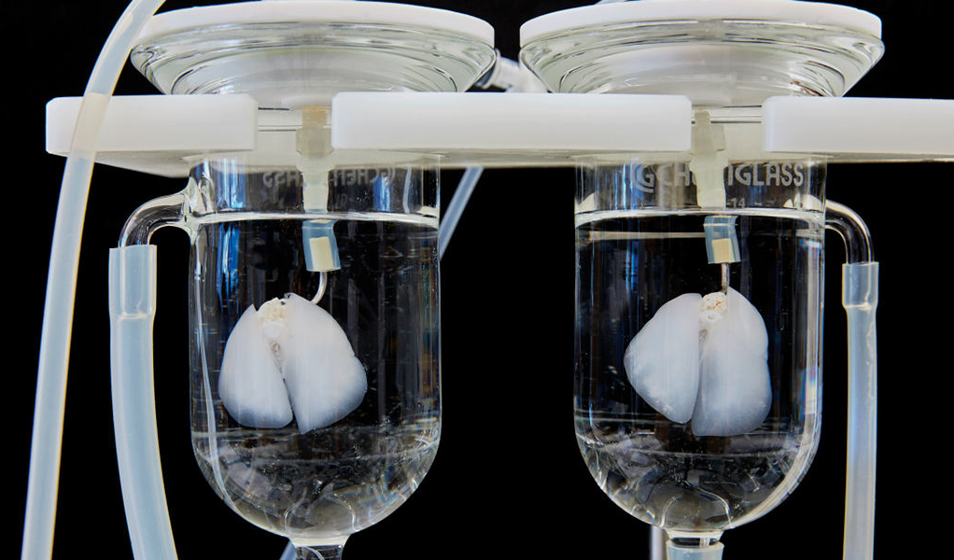
Рисунок 1 - выращивание органов на каркасе

  - Биопритинг

Биопечать (или биопринтинг) — это передовая технология, позволяющая создавать искусственные органы и ткани с использованием клеток и биоматериалов. Этот процесс включает несколько ключевых этапов и принципов:
- Подготовка биоматериалов. Для биопечати используются специальные биосовместимые материалы, которые могут служить как каркасом, так и средой для роста клеток. Эти материалы могут включать:
• Гидрогели: Полимеры, которые могут удерживать воду и обеспечивать подходящую среду для клеток.
• Клеточные суспензии: Суспензии, содержащие живые клетки, которые будут использоваться для формирования ткани.
- Создание 3D-модели. Перед началом печати необходимо создать точную 3D-модель органа или ткани. Эта модель может быть разработана на основе медицинских изображений (например, МРТ или КТ) пациента или может быть создана с использованием CAD-программ. Модель должна учитывать анатомические особенности и функциональные требования органа.
- Печать слоев. Процесс биопечати включает поэтапное нанесение слоев клеток и биоматериала:
• Слой за слоем: Биопринтер наносит слои клеток и гидрогеля, создавая структуру органа. Каждый слой может содержать различные типы клеток для имитации различных тканей (например, эпителиальной, соединительной и т.д.).
• Контроль за параметрами: Параметры печати, такие как скорость, давление и температура, тщательно контролируются для обеспечения качественной печати.
4.Создание микроокружения. После печати необходимо создать подходящее микроокружение для роста клеток:
• Питательные вещества: Важно обеспечить клетки питательными веществами и факторами роста.
• Кислород: Обеспечение достаточного уровня кислорода для клеточного метаболизма.
• Механические стимулы: Механическая нагрузка может быть применена для стимулирования роста и дифференцировки клеток.
- Культивирование в биореакторе. После завершения печати созданная структура помещается в биореактор, где клетки могут активно делиться и формировать ткани. Биореакторы обеспечивают оптимальные условия для роста клеток:
• Контроль температуры, pH и уровня кислорода.
• Обеспечение равномерного распределения питательных веществ.
- Создание функционального органа. По мере роста клеток и формирования тканей структура начинает принимать форму функционального органа. Важно, чтобы созданный орган имел необходимую архитектуру и функциональные свойства.
- Имплантация и интеграция. После завершения процесса создания искусственного органа его можно имплантировать в организм пациента. Успешная интеграция с окружающими тканями и кровеносными сосудами является критически важной для обеспечения его жизнеспособности и функциональности.
Биопечать представляет собой многообещающую технологию, которая может революционизировать подход к трансплантации органов и лечению различных заболеваний. Несмотря на значительные достижения в этой области, технология все еще находится на стадии активных исследований и требует дальнейших разработок для достижения клинического применения.

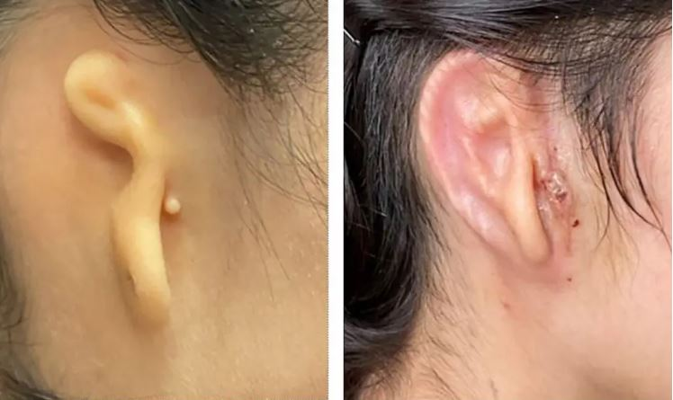
Рисунок 2 - Первый в мире имплантат уха, напечатанный из собственных клеток пациента, был создан в 2022 году. Слева – пациент до операции, справа – через месяц после операции

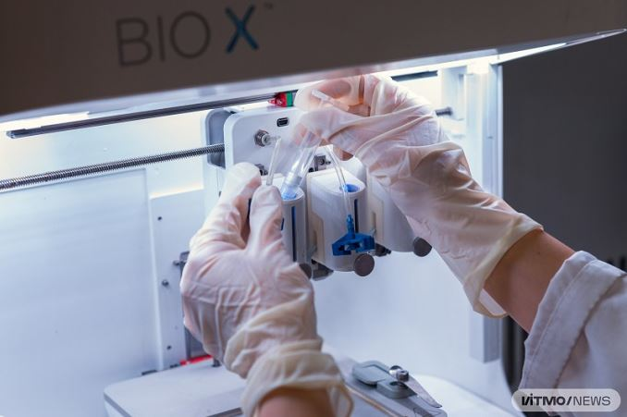
Рисунок 3 - Биопринтер в лаборатории

  - Биоинкубаторы
Процесс наращивания искусственных органов с помощью биоинкубаторов включает несколько ключевых этапов, каждый из которых играет важную роль в создании функциональных и жизнеспособных тканей. Вот основные этапы:
- Подготовка клеток.
• Изоляция клеток: Клетки могут быть получены из различных источников, таких как стволовые клетки, клетки пациента (например, из кожи или жира) или клетки доноров.
• Культивирование клеток: Изолированные клетки помещаются в питательную среду для их размножения. Это происходит в условиях стерильности, чтобы избежать контаминации.
- Создание матрицы:
• Разработка матрицы: Создается трехмерная матрица (скелет) для поддержки роста клеток. Матрица может быть изготовлена из биосовместимых материалов, таких как коллаген, гидрогели или синтетические полимеры.
• Формирование структуры: Матрица может быть создана с использованием технологий 3D-печати или других методов, чтобы обеспечить нужную форму и архитектуру органа.
- Биопечать:
• Нанесение клеток на матрицу: Клетки распределяются по матрице с использованием биопринтеров, которые точно размещают клетки в нужных местах, создавая сложные структуры.
• Интеграция клеток: Клетки начинают взаимодействовать друг с другом и с матрицей, формируя начальную тканевую структуру.
- Культивирование в биоинкубаторе:
• Перемещение в биоинкубатор: После биопечати конструкция помещается в биоинкубатор, который обеспечивает оптимальные условия для роста клеток.
• Контроль условий: Биоинкубатор поддерживает необходимые параметры, такие как температура, уровень CO₂, pH и влажность, что способствует росту и дифференцировке клеток.
• Мониторинг состояния: В процессе культивирования состояние клеток и их взаимодействие с матрицей постоянно контролируются.
- Создание сосудистой сети (ангиогенез):
• Стимуляция ангиогенеза: Для обеспечения жизнеспособности тканей необходимо создать сосудистую сеть. Это может быть достигнуто путем внедрения сосудистых клеток (например, эндотелиальных клеток) в матрицу или применения факторов роста, способствующих образованию сосудов.
• Поддержание кровоснабжения: Важно обеспечить приток кислорода и питательных веществ к клеткам, что критично для их выживания и функционирования.
- Завершение формирования органа:
• Дифференцировка клеток: Клетки начинают дифференцироваться в специфические типы клеток, необходимые для функционирования органа (например, кардиомиоциты для сердца или хондроциты для хрящевой ткани).
• Функциональное созревание: Ткань продолжает развиваться и созревать, приобретая необходимые функциональные свойства.
- Тестирование и оценка:
• Функциональные тесты: Полученные искусственные органы проходят тестирование на функциональность и жизнеспособность. Это может включать оценку механических свойств, способности к сокращению (для сердечной ткани) или другие функциональные характеристики.
• Патологические тесты: Проверка на наличие возможных патологий или аномалий в развитии тканей.
- Подготовка к трансплантации (если необходимо):
• Стерилизация: Перед трансплантацией искусственный орган должен быть стерилизован.
• Оценка совместимости: Проводится оценка иммунной совместимости с пациентом, чтобы минимизировать риск отторжения.
Процесс наращивания искусственных органов с помощью биоинкубаторов является сложным и многоэтапным. Он требует высокой точности и контроля на каждом этапе для достижения успешного результата. Развитие технологий в этой области открывает новые горизонты для медицины и регенеративной терапии.
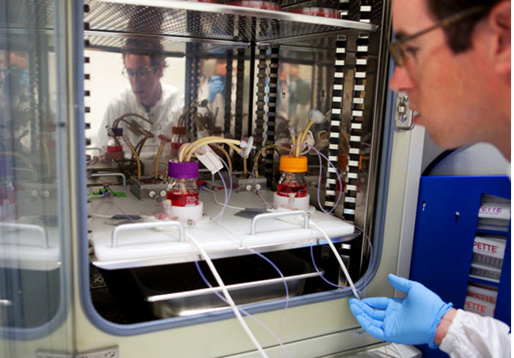
Рисунок 4 - биоинкубатор

Глава 3. Проблемы и перспективы развития искусственных органов
Проблемы:
Использование искусственных органов, несмотря на множество преимуществ, сталкивается с рядом проблем и вызовов. Вот некоторые из них:
- Отторжение и иммунный ответ: Искусственные органы могут вызывать иммунный ответ организма, что приводит к отторжению. Для минимизации этого риска часто требуется длительный курс иммуносупрессоров, что может иметь серьезные побочные эффекты.
- Долговечность и износ: Искусственные органы могут иметь ограниченный срок службы, и их материалы могут изнашиваться со временем. Это требует повторных операций по замене или ремонту.
- Этические вопросы: Разработка и использование искусственных органов поднимает множество этических вопросов, включая доступ к технологиям, права пациентов и возможные социальные неравенства.
- Стоимость: Создание и имплантация искусственных органов может быть очень дорогим процессом, что ограничивает доступность таких технологий для широкого круга пациентов.
- Технические проблемы: Искусственные органы могут сталкиваться с техническими неполадками, такими как засорение, механические повреждения или сбои в работе.
- Сложность производства: Процесс создания искусственных органов, особенно биоинженерных, является сложным и требует высоких технологий и значительных ресурсов.
- Регуляторные барьеры: Новые технологии должны проходить через строгие процессы одобрения и сертификации, что может задерживать внедрение инноваций в клиническую практику.
- Психологические аспекты: Пациенты могут испытывать психологические трудности, связанные с ношением искусственного органа, включая страхи по поводу его функционирования или отторжения.
- Необходимость в постоянном мониторинге: Искусственные органы требуют регулярного медицинского контроля для оценки их состояния и функционирования, что может быть обременительным для пациентов.
- Ограниченные функциональные возможности: Искусственные органы могут не полностью воспроизводить функции естественных органов, что может ограничивать их эффективность и качество жизни пациентов. Эти проблемы требуют дальнейших исследований и разработок, чтобы улучшить технологии создания и использования искусственных органов и сделать их более доступными и эффективными для пациентов.

Перспективы:
- Замена поврежденных органов: Искусственные органы могут стать решением для пациентов с тяжелыми заболеваниями или повреждениями органов. Это позволит улучшить качество жизни и вернуть пациентов к полноценной жизни.
- Спрос на донорские органы: Существующий дефицит донорских органов является серьезной проблемой. Искусственные органы могут значительно уменьшить этот спрос, предоставляя альтернативу для многих пациентов, которые находятся в ожидании трансплантации.
- Отторжение органов: Использование стволовых клеток пациента для создания искусственных органов может существенно снизить риск отторжения, так как организм будет воспринимать такой орган как свой собственный. Это открывает новые горизонты в трансплантологии.
- Регенеративная медицина: Регенеративная медицина позволяет не только создавать искусственные органы, но и восстанавливать поврежденные ткани. Например, использование стволовых клеток для лечения ожогов может привести к созданию новой кожи, что значительно улучшает восстановление пациента.
- Время на создание органов: Если технологии будут развиваться, время, необходимое для создания искусственного органа, может стать меньше, чем время ожидания подходящего донорского органа. Это также может помочь уменьшить количество пациентов, ожидающих трансплантацию. Эти технологии могут изменить подход к лечению многих заболеваний и значительно улучшить качество жизни пациентов.

Заключение:
Искусственные органы представляют собой одну из самых захватывающих и перспективных областей медицины, способную кардинально изменить подход к лечению различных заболеваний и травм. Их разработка открывает новые горизонты для пациентов, страдающих от недостатка донорских органов, и предоставляет возможность улучшить качество жизни многим людям, которые ранее считались неизлечимыми. Однако, несмотря на значительный прогресс в этой области, существуют и серьезные вызовы, такие как технические сложности в создании функциональных и долговечных органов, а также этические и правовые вопросы, связанные с их использованием.
Проблемы, такие как риск отторжения, необходимость в строгом контроле за безопасностью и эффективностью новых технологий, а также доступность и стоимость лечения, требуют внимательного рассмотрения и решения. Важно продолжать исследования и разработки в этой области, чтобы преодолеть существующие барьеры и сделать искусственные органы доступными для широкой аудитории.
Таким образом, будущее искусственных органов обещает быть многообещающим, но для его реализации необходимо объединение усилий ученых, врачей, законодателей и общества в целом. Только совместными усилиями мы сможем создать устойчивую и этичную систему, которая позволит максимально использовать потенциал искусственных органов для блага человечества.

Список литературы:
- https://static.insales-cdn.com/files/1/3037/26225629/original/transplantologia_i_iskusstv_organi_sod_i_primeri_str.pdf
- http://elib.kstu.kz/fulltext/Skachen/Polimery%20v%20biologii%20i%20meditsine.pdf
- https://link.springer.com/book/10.1007/978-1-349-03458-1
- https://files.biomir.biz/cell/publications/2К%20Вестник_Сферогель_биоткани_2014.pdf

